Załącznik nr 1 do uchwały Nr XXXVII.314.2021 Rady Gminy Złotów
z dnia 28 października 2021 r. w sprawie nadania nazw ulic położonych w miejscowości Międzybłocie

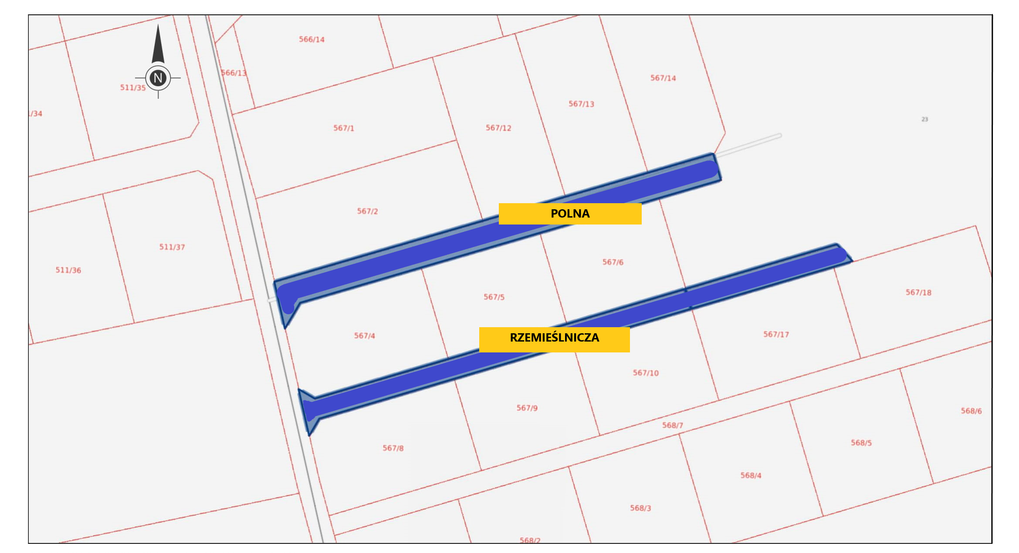

położenie ulic zaznaczono na mapie kolorem niebieskim

